合作松提案書範本
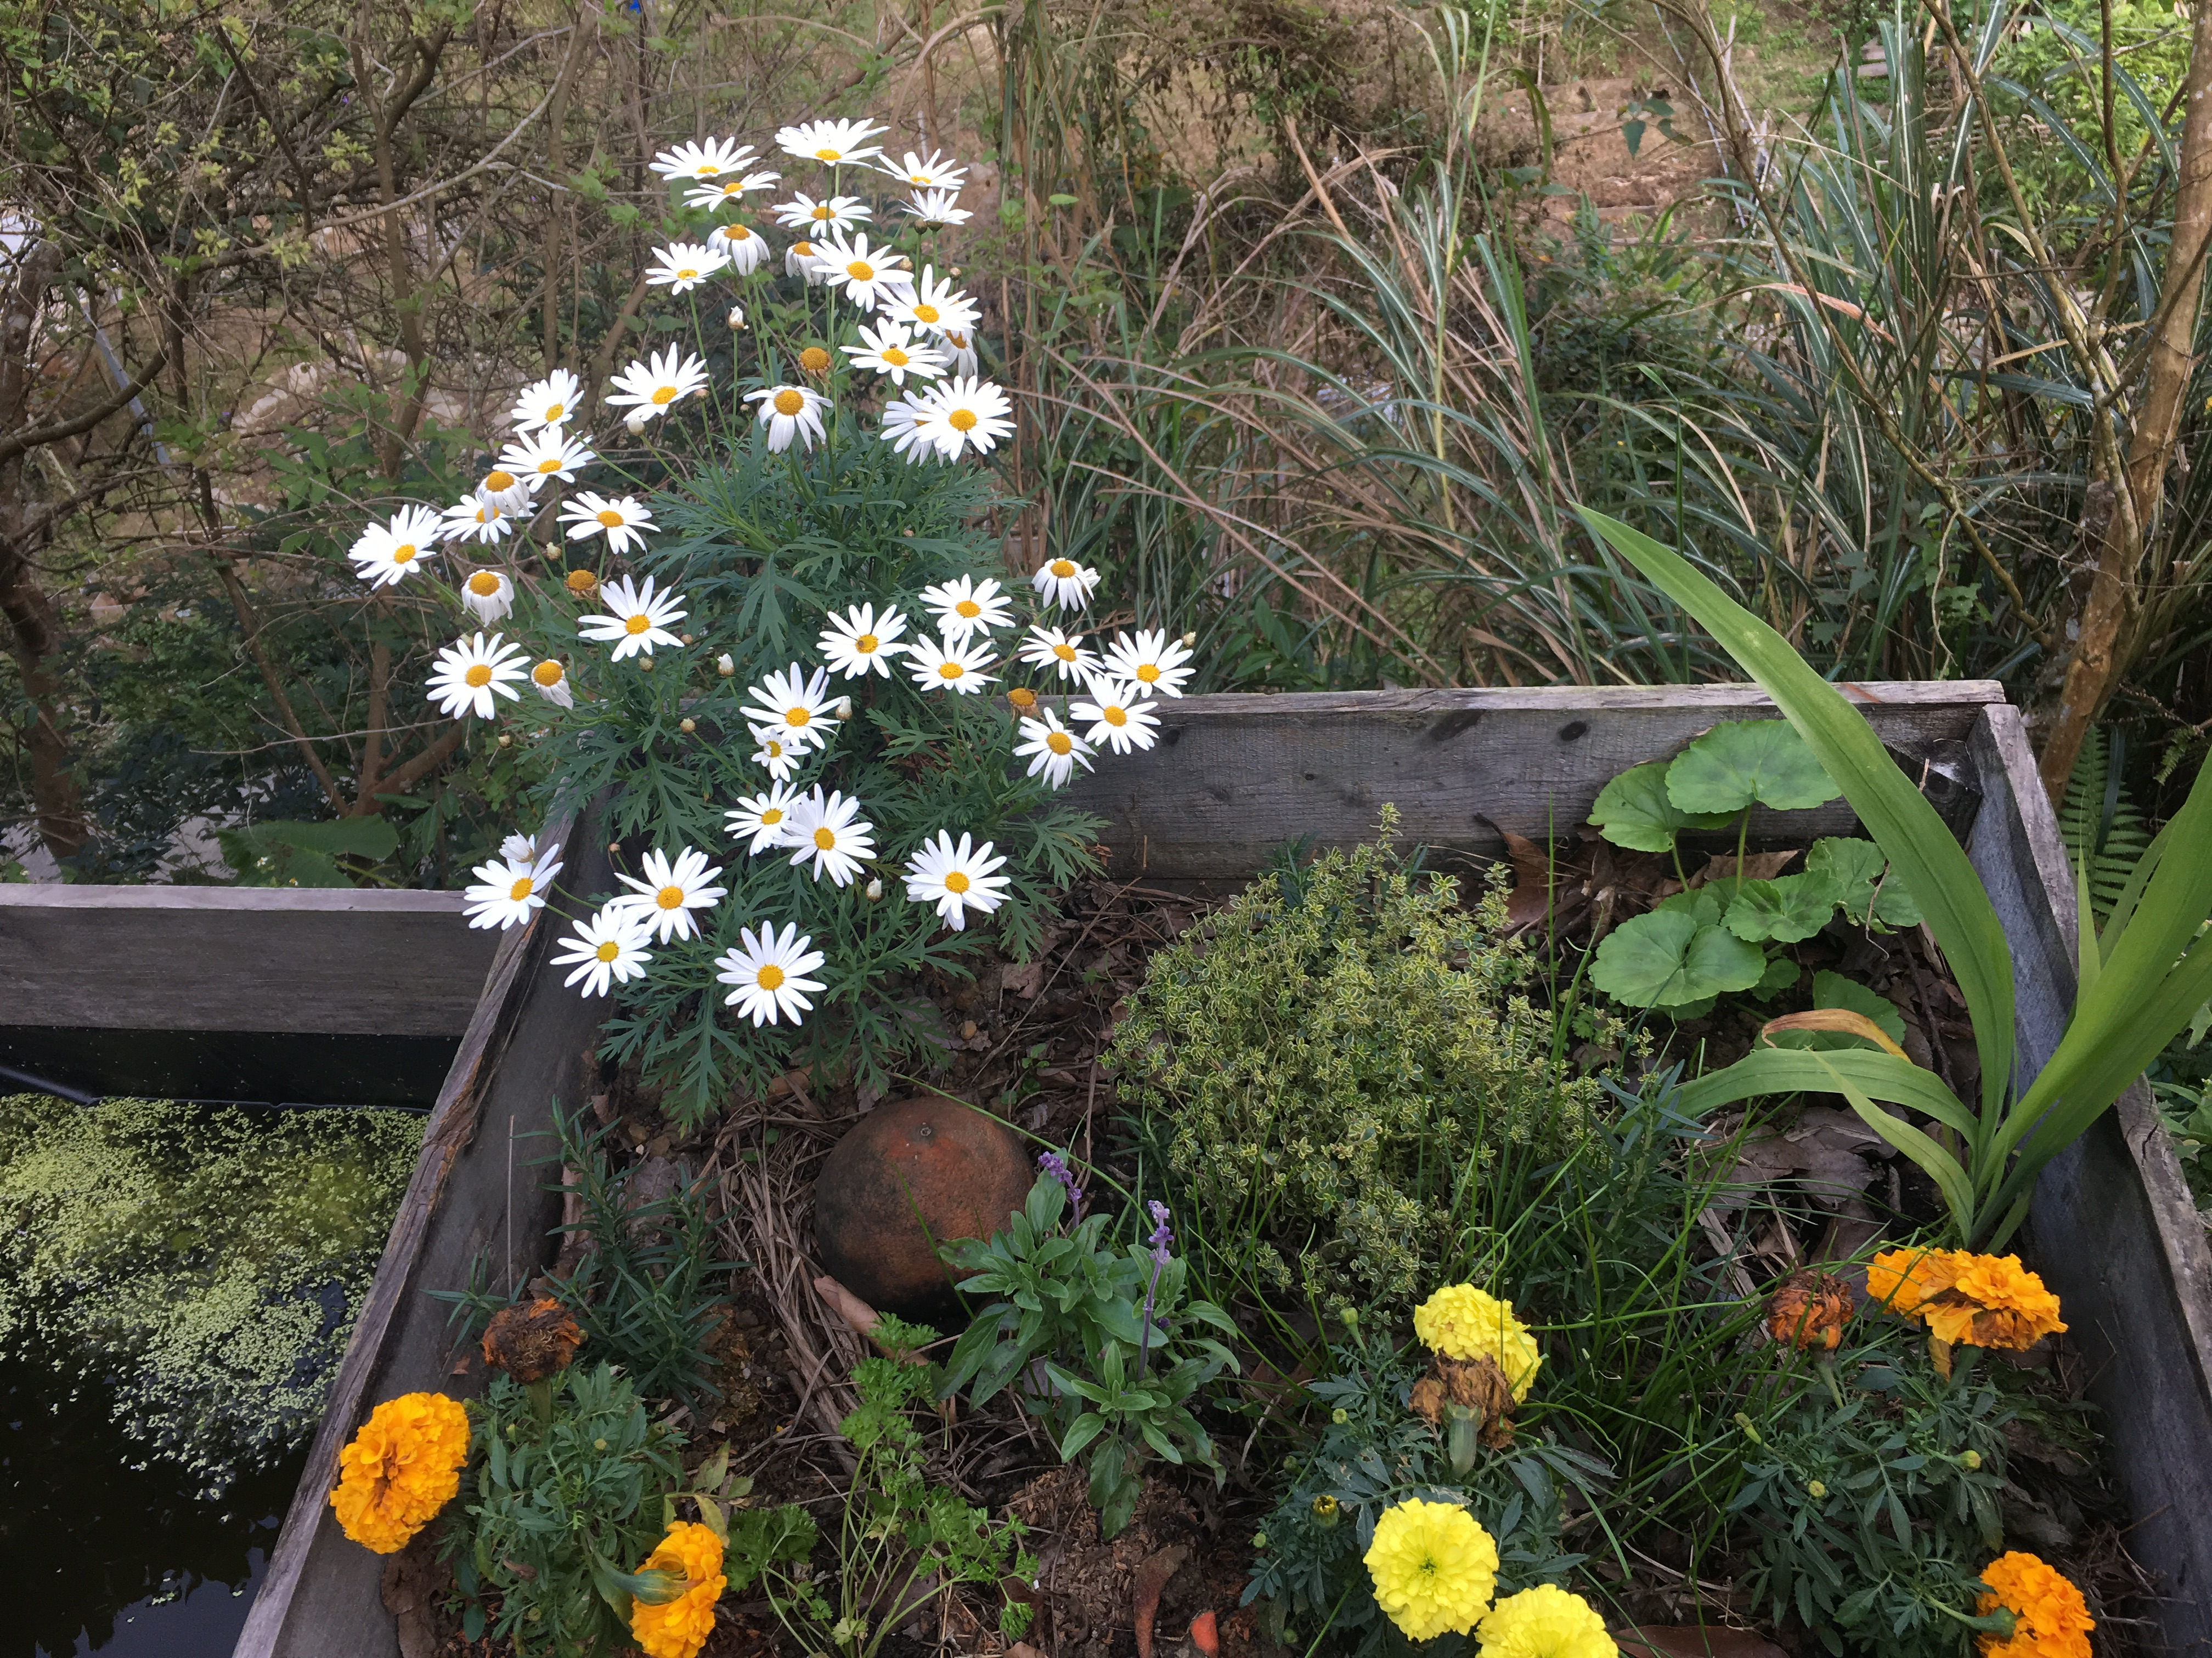

這是一個使用 NSDB 格式撰寫的提案範例，您可以借用這個格式，進行小組討論，並將您們的討論提案寫下綱要，作為後續提案書的基礎。

無過生活合作社
致：地方創生種籽@宜蘭營
June 17, 2020
提案單位：123-4567

前言：Big picture, vision 我看到了…

如果可以，請用文字、圖示或者並用，來描述您看到的問題，以及採用了您的解決方案之後所呈現的景象。重點在後者
範例：一群人（50個家庭或更多），基於對健康食物的需要，於是依據合作社原則，組成一個合作農場，訂定了計算社員貢獻（contribution）的計算規則，然後，開始自由的認領時間，排班種植，並跟自己買菜。然而，由於合作農場的蔬菜生產不盡穩定，多樣性也不夠，他們想要結合一些小農、個人加工坊、小畜牧場合作。

範例
一群人（50個家庭或更多），基於對健康食物的需要，於是依據合作社原則，組成一個合作農場，訂定了計算社員貢獻（contribution）的計算規則，然後，開始自由的認領時間，排班種植，並跟自己買菜。然而，由於合作農場的蔬菜生產不盡穩定，多樣性也不夠，他們想要結合一些小農、個人加工坊、小畜牧場合作。

無過生活合作社
於是，他們使用了一個稱為 Co-op CSA 的系統，用來：
- 管理社員貢獻，並依據社員貢獻，計算盈餘分配；
- 讓合作農場、合作小農、個人加工坊、小畜牧場上架農產；
- 讓社員訂貨；
- 配合集貨，產生相關的訂單、運送地址與消費金額…相關資訊與報表。
這不是替一個既有的組織或是單位寫一個系統；我們是寫一個系統來催生大量的、小規模的、對都會糧食安全有實質貢獻的合作（生態）農場。

提案書摘要（表格）

示範：Co-op CSA 的 NSDB

項目 | 細部描述 | Solution  用文字或是圖像，具體描述您的解決方案
Need  什麼人、單位或是組織，苦於什麼？要滿足的需求？希望解決什麼問題？ | 台灣從事友善耕作的農夫（farmers, peasants）  - 農耕種面積小，產量不穩定，多樣性不足，時常被既有的機通路排除在外，因此，要自己行銷、販售、配送農產品，疲於奔命；  - 勞力、財力與技術都有限，缺少互助機制、適當的機器以及充足的知識來管理自己的田地。  社區居民  - 雖然想要支持在地小農，卻苦無門路。  - 希望逐步減少工業化食物生產（慣行＆有機）所造成的環境破壞  - 希望縮減食物生產與消費的配送距離與配送成本  - 需要解決認證與信任的問題 | 這個解決方案包括三個行動：  - 建立合作農場作為小農的技術、知識、勞力以及農產品的集散地（hub），我們會製作合作農場操作手冊，說明如何運用合作社的原則，迅速建立社區合作農場作為社員與社員、社員與生產者連結的基地；  - 建構 Co-op CSA 系統，協助管理社員資料、社員貢獻、小農報單以及社員訂購、小農知識交換、機械分享使用登記…等等；  - 進入社區，舉辦合作農場說明會
Differentiation  對於您要解決的問題，過去有人做過那些嘗試？您的解決方案有何獨到之處、特殊性是什麼？ | - 以合作社的運作方式，在「共同的需求」上，尋求合作  - 透過一個個的 Co-op CSA 連結既有的小農， Co-op CSA 是合作社，初期，在不投入人事費的狀況下就可以開始進行小農連結與服務的工作  - 降低社區農場成立的門檻（無論在金錢、技術與產量上面，都可以隨遇而安，不用強求）  - Co-op CSA 的支持力量可以達到偏遠的農村地區，無論在購買農產品，或是參訪、連結…
Benefit  訴求對象是誰（可能不只一個）？主要的受益者以及使用後能夠獲得的效益是什麼？ | - 對於農夫（從事農務的人員）來說：可以持續提高收入、減輕勞務  - 對於支持者來說：可以獲得最新鮮的食物，完全透明的生產過程，依據使用程度獲得分潤  - 對於加盟（社間合作）的小農來說：可以享有優惠的通路費，也可以做 PGS，技術交流…  - 對農場來說：共同擁有、共同購買、共同規劃、共同承擔風險、團結力量大  - 對於社區來說：環境教育、社區廚房、food education、社區認同凝聚，形成更大的生態農業支持力量
我需要那些技術上的支援？什麼樣的人、機關或者群體可以幫忙？需要舉辦什麼活動以及需要那些知識、多少經費…等等 | 知識上的需要  - 需要深入了解合作社的價值與原則  - 需要深入了解 CSA 的人  執行測試的需要  - 說服消費者支持購買「蔬菜箱」的理由以及優點  - 需要實際務農的農夫輸入資料  （技術上的）程式設計的需要  - 撰寫小農填寫預估產量的系統  - 需要一個可以彙整所有小農以及 Co-op CSA 農場一週產量的訂單、出貨記錄、付費的系統  - 需要一個記錄生產者、Co-op CSS 農場人員、消費者的貢獻的遊戲規則與記錄系統  經費需求：  - 系統建置 NT.$ 2,000,000
政策與外部環境要如何配合，才能讓解決方案順利導入？ | - 需要一本如何建立合作農場手冊以及搭配的系統（Co-op CSA 配菜系統）  - 需要先建立一個示範合作農場（目前已經在新竹幻象 CSA 基地試運作快一年了）  - 需要有完整的合作社價值、原則的教育課程（主婦聯盟已經有完整的資料）

定義您的問題（計畫緣起）

撰寫一份說明
請寫下來底下的事情：
- 明確的指出是什麼人或是什麼組織，此時，
- 他們遇到了什麼樣的問題。

範例：
台灣的都會糧食供應體系太過脆弱，對於糧食安全來說，集需要改變。我們需要因應台灣的現況，在推行都市農耕之餘，促進並催生大量盤據在都會邊緣，具有整合都會支持生態、友善小農的社區力量，發揮食農教育功能，而且具有改善都會氣候、生態環境的小規模生態農場，這些農場同時可以作為「團購」中心，支持更多外圍的友善畜牧場、生態果園、加工食品工作坊…等等。

無過生活合作社
為什麼會這樣說，底下是我們思考的提問：
- 什麼樣的糧食生產方式可以對環境友善，生產多樣，減碳，讓農民與消費者共榮？答案應該是：社區參與程度高、距離都市近的小規模生態農場；
- 什麼樣的食物購買方式可以促成環境、生產者、消費者的整體最大效益？答案還是：社區參與程度高、距離都市近的小規模生態農場。
在台灣，農地面積小，單獨小農無法達成食物供應的多樣性許足夠的產量，有解決的辦法嗎？其實只要把附近友善小農連結就能達到，但是，要如何有效的連結小農？

具體、清晰的描述解決方案

撰寫說明：請寫下來底下的事情：
如果可以透過一兩張優秀的圖示、圖表，會很大的幫助閱讀者了解您的想法。
用淺白的文字說明您的 solution。

範例：
要解決上述的問題，核心在於如何在靠近都會的地方，有效率的建立大量小規模的合作（生態）農場。善用網路系統，建立以這種生態農場為運作核心的線上訂購（ for 社員）、上架（ for 合作農場、合作小農、個人加工坊、小畜牧場…）、配送（ for 合作農場本身）的系統。
系統上的貨物我們分為：食物（看得到原形的）與食品（加工品）。
- 食物主要以蔬菜箱的方式配送出售。
- 食品可以單獨出售或是搭配蔬菜箱出售。
這個系統要幫助合作農場協助管理社員資料、社員貢獻、小農報單以及社員訂購、小農知識交換、機械分享使用登記…等等。

這個解決方案所要達成的目標

撰寫說明：設定目標的時候，有個很不錯的方式是 SMART
- Specific（明確）
- Measurable（可衡量）
- Achievable（可達成）
- Realistic（實際合理）
- Time limited（時限）

具體的工作內容

撰寫說明：有那些工作需要做？要怎麼做？什麼人（單位）來執行？
- 將所要實際進行的工作寫下來，逐條的說明
- 您可以把工作項目結構化，更容易清晰表達
- 也可以依照時間或是優先順序，撰寫在計劃書內

工作時程的規劃

撰寫說明：說明工作的進度安排
- 配合行事曆把工作填入
- 說明總計畫的開始、查核點（該完成的事項、成效…）與何時結束
- 說明每個子項工作開始、查核點與何時結束

2020 年 | 3 月 | 4 月 | 5 月 | 6 月 | 7 月 | 8 月 | 9 月 | 10 月 | 11 月
籌備工作：基地選定與田野工作 | ♠
籌備工作：基地整理、帳量、區位分析與地圖繪製 | ♠
研究團隊成立 | ♠
展開植物尋研究工作，並且建立實作點 |  | ♠ | ♠ | ♠ | ♠ | ♠ | ♠ | ♠
舉辦工作坊 |  |  |  |  | ♠ | ♠
樸門風暴 |  |  |  |  |  | ♠ | ♠ | ♠
成果發表 |  |  |  |  |  |  |  |  | ♠

人力的需求與專業的分工

撰寫說明：說明需要的角色以及角色的工作內容、技能需求
- 把需要的工作角色以及所需要相關技能條列出來
- 將合適的人員填入
- 若是目前團隊還沒這樣的人，那就到合作松來找人，這部份很重要，其實，黑客松、合作松之所以聚集，主要就是要吸引這些可以幫助自己的人，所以一定要把自己的需求說清楚來

範例：
- PM：程式開發專案管理人員，熟悉開放原始碼的精神與運作
- Writer for web：需要撰寫說明文件、並且熟悉創用CC授權方式
- Front end designer：熟悉使用者習慣，設計前台介面的設計師，需要非常熟悉 HTML, CSS & Javascript
- COOP expert：需要合作社的專家，參與整個流程的設計，讓合作社原則可以融入系統的運作（例如：貢獻度的計算與呈現）
- 農夫：能夠使用網路、手機進行記錄、輸入資料的農民，能夠使用 PC 更好。若是還可以撰寫文章，那就更帥了！

編列預算
簡單一點想，這需要的只是時間，不會難。請列出那些需要花錢的事情，該花多少錢？

範例：
總預算為：NT.$ 2000,000

工作描述 | 數量 | 單價 | 合計
外聘講師鐘點費 | 55 | $‎ 100
植物群研究與實作 | 13 | $‎ 90
專案執行人員勞務費 | 25 | $‎ 50
菜苗、植栽與果樹 | 25 | $‎ 50 | $‎ 50
資材運費 | 25 | $‎ 50
雜支 | 25 | $‎ 50
總計

